**Задание 1**

Установка прошла нормально

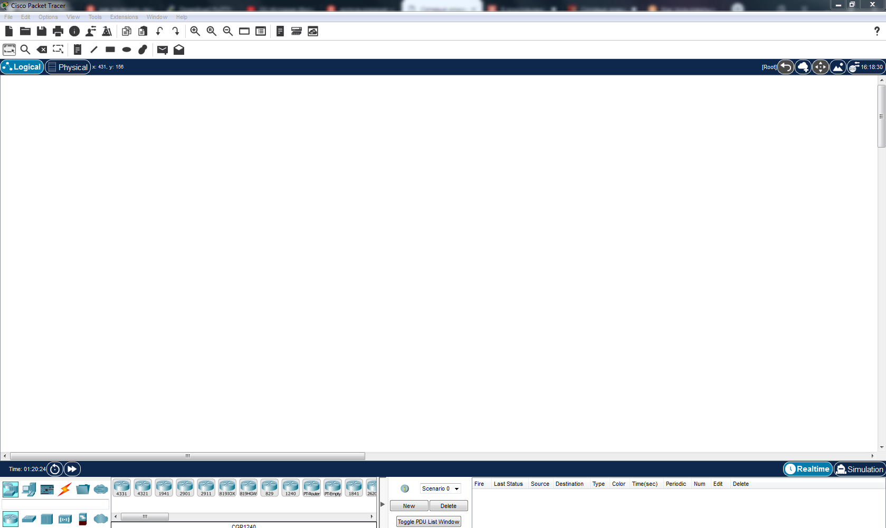

**Задание 2**

Всё прошло успешно. Конечный рисунок

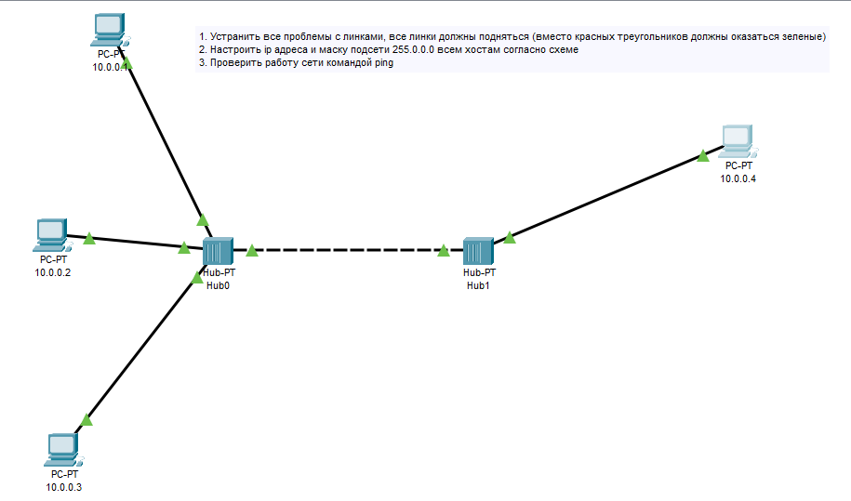

Пропинговал

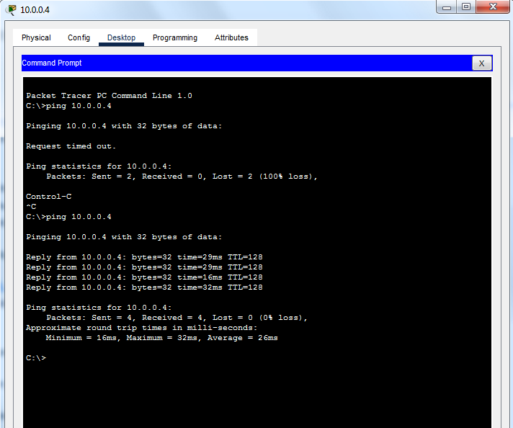

В итоге нужно было просто задать ip, маску сети, поменять некоторые линки и поставить галочки на «авто» на странице, где задавал ip.

**Задание 3**

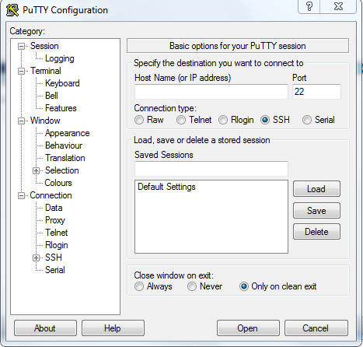

**Задание 4**

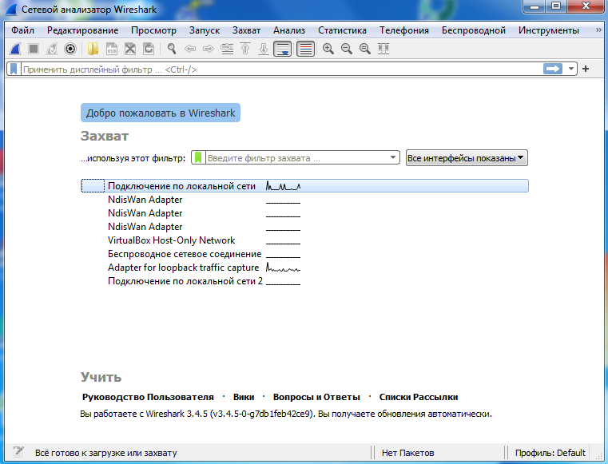

**Задание 5**

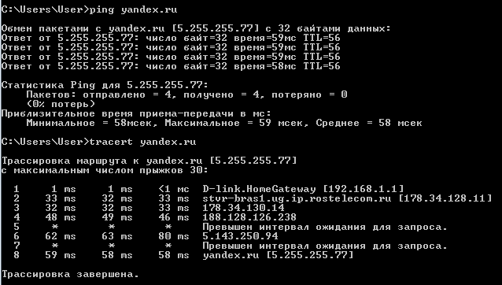

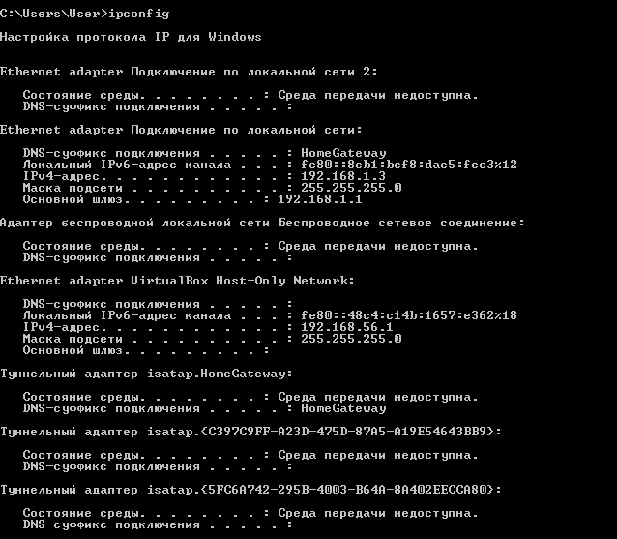

**Задание 6**

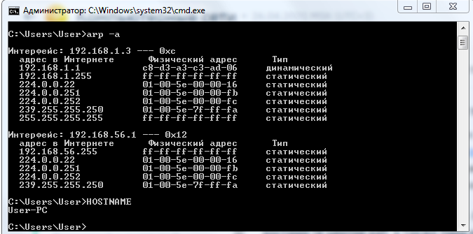

**Задание 8**

Кольцевая топология. Должно быть, можно было и без свитчей соединить, но я пока не знаю как

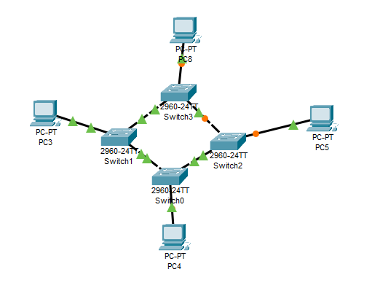

Топология звезда

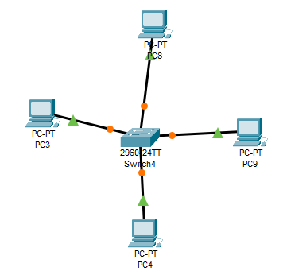

Ячеистая топология

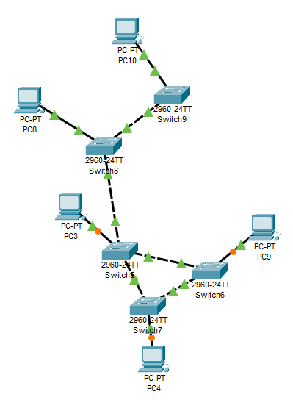

Иерархическая топология. Прилепил switch 12 сверху, т. к. роутер не хотел коннектиться со столькими устройствами

